Informationsblatt - Kondensator
Ein Kondensator besteht prinzipiell lediglich aus zwei Metallplatten, die sich in einem bestimmten Abstand gegenüberstehen. Auf den ersten Blick stellt ein Kondensator eine Unterbrechung des Stromkreises dar. Dies ist für Gleichstrom auch tatsächlich der Fall, da die Elektronen nicht von einer Platte auf die andere Platte gelangen können; es sei dabei angenommen, dass der Abstand so groß ist, dass kein Funkenüberschlag erfolgen kann. Die Spannungsquelle „befördert“ nun Elektronen von einer Platte auf die gegenüberliegenden, sodass die in unserem Fall rechte Platte mit der Zeit einen immer größeren Elektronenüberschuss erhält und die linke Platte einen im gleichen Maß großen Elektronenmangel.

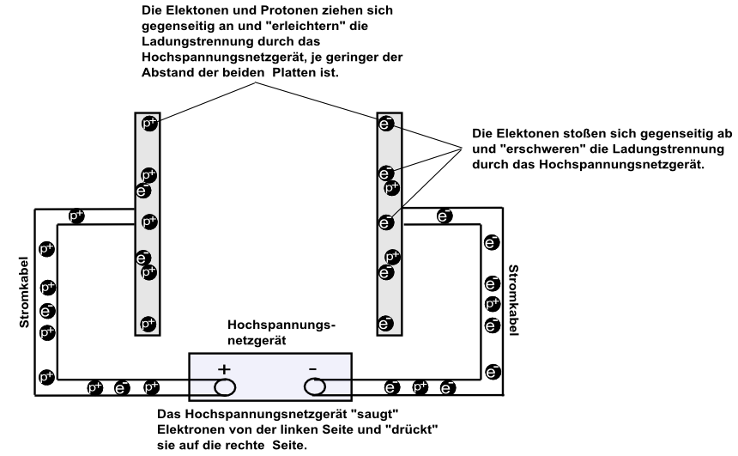
Wovon hängt es denn ab, wie viele Ladungen auf den beiden Platten des Kondensators sind?
Damit die Spannungsquelle Elektronen auf die rechte Platte "befördern" kann, muss sie Kraft aufbringen, da die Elektronen von der mit der Zeit immer positiver geladenen linken Platte angezogen werden und von der mit der Zeit immer negativer geladenen Platte abgestoßen werden. Die anziehende Kraft zwischen den ungleichnamigen Ladungen, die bereits getrennt wurden, schwächt jedoch die Kräfte zwischen den Ladungen auf der linken und rechten Platte ab, da diese Kraft die Elektronen auf der rechten Seite "an die Wand zieht". Je näher die Platten zusammen sind, desto stärker sind diese "abschwächenden" Kräfte und die Spannungsquelle braucht dann weniger Kraft, weitere Elektronen auf die rechte Seite zu "befördern".
Die Feldliniendichte kann man sich als Anzeichen für die Stärke des E-Feldes denken.
Somit ist die Stärke des E-Feldes im Plattenkondensator abhängig von der Anzahl der überschüssigen Ladungen auf den beiden Platten.

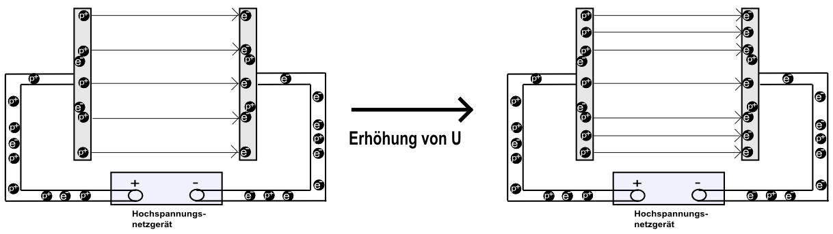
Die Stärke des elektrischen Feldes hängt davon ab, wie viele überschüssige Ladungen auf den beiden Platten sind. Das hängt davon ab, wie hoch die Spannung der Spannungsquelle ist:
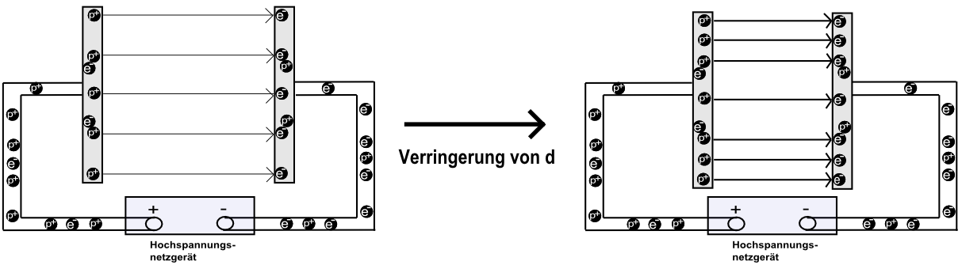
und wie weit sich die Platten voneinander befinden:
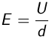
Liegt an einem Plattenkondensator mit dem Plattenabstand d die Spannung U an, so gilt für die elektrische Feldstärke im Inneren des Kondensators:
..

